Resolución del Pleno del Instituto de Transparencia, Acceso a la Información Pública y Protección de Datos Personales del Estado de México y Municipios, con domicilio en Metepec, Estado de México, de fecha veinte de octubre de dos mil veintiuno.

VISTO el expediente formado con motivo del recurso de revisión 04087/INFOEM/IP/RR/2021, promovido por XXXXXXXX XXXXXXXX, en lo sucesivo EL RECURRENTE, en contra de la respuesta del Organismo Público Descentralizado para la Prestación de Los Servicios de Agua Potable Alcantarillado y Saneamiento de Atizapán de Zaragoza por sus siglas S.A.P.A.S.A., en lo sucesivo EL SUJETO OBLIGADO, se procede a dictar la presente resolución con base en lo siguiente:

RESULTANDO

I. En fecha catorce de julio de dos mil veintiuno, EL RECURRENTE presentó a través del Sistema de Acceso a la Información Mexiquense, en lo subsecuente EL SAIMEX ante EL SUJETO OBLIGADO, la solicitud de acceso a la información pública, a la que se le asignó el número de expediente 00036/OASATIZARA/IP/2021, mediante la cual requirió, lo siguiente:

“SOLICITO SE ME OTORGUE LA BITÁCORA DE SERVICIO DE CADA UNIDAD VACTOR CON LAS CUALES CUENTA O ESTÁN ASIGNADAS AL ORGANISMO SAPASA; INDEPENDIENTEMENTE SI SON ARRENDADAS, EN COMODATO O EN PROPIEDAD. LA RELACIÓN SE SOLICITA DEL 01 DE ENERO DE 2019 AL 14 DE JULIO DE 2021.” (sic)

MODALIDAD DE ENTREGA: Vía SAIMEX

II. En cumplimiento al artículo 162 de la Ley de Transparencia y Acceso a la Información Pública del Estado de México y Municipios, el catorce de julio dos mil veintiuno, EL SUJETO OBLIGADO turnó mediante requerimiento, el contenido de la solicitud de información al Servidor Público Habilitado que consideró competente, a efecto de que realizara la búsqueda y localización de la misma, tal como se desprende de la imagen que se inserta:



III. En fecha diecisiete de agosto de dos mil veintiuno, EL SUJETO OBLIGADO dio respuesta a la solicitud de información en los siguientes términos:

“…En respuesta a la solicitud recibida, nos permitimos hacer de su conocimiento que con fundamento en el artículo 53, Fracciones: II, V y VI de la Ley de Transparencia y Acceso a la Información Pública del Estado de México y Municipios, le contestamos que:

Por este medio reciba un cordial saludo y asimismo, se remite la respuesta del Servidor Público Habilitado.”
Así mismo, el Titular de la Unidad de Transparencia adjunta a la respuesta el archivo electrónico denominado “Folio 36.pdf”, en el cual la Subdirección de Construcción y Operación Hidráulica, menciona que se realizó una búsqueda en los archivos del Departamento de Drenaje y Alcantarillado, y no se encontró algún documento con el nombre de bitácora de cada unidad vactor.

IV. Inconforme por la respuesta del SUJETO OBLIGADO, el dieciocho de agosto de dos mil veintiuno, EL RECURRENTE interpuso el recurso de revisión sujeto del presente estudio, el cual fue registrado en EL SAIMEX y se le asignó el número de expediente 04087/INFOEM/IP/RR/2021, en el que señaló como acto impugnado:

“RESPUESTA OTORGADA A LA SOLICITUD DE INFORMACIÓN 00036/OASATIZARA/IP/2021" (sic)

Así como, las razones o motivos de inconformidad:

“De conformidad con lo establecido en el artículo 179 fracciones I y XIII de la Ley de Transparencia y Acceso a la Información Pública del Estado de México y Municipios, vengo por este conducto ante el Pleno del INFOEM a interponer RECURSO DE REVISIÓN correspondiente a la solicitud 00036/OASATIZARA/IP/2021 en virtud que el SUJETO OBLIGADO Organismo Público Descentralizado para la Prestación de los Servicios de Agua Potable Alcantarillado y Saneamiento de Atizapán de Zaragoza por sus siglas S.A.P.A.S.A., por conducto del Titular de la Unidad de Transparencia, el C. Luis Alberto Dias Hidalgo y de quien el mismo señala al C. Juan José Hidalgo de la Garza, Subdirector de Construcción y Operación Hidráulica, como Servidor Público Habilitado, toda vez que ambos servidores públicos me NIEGAN EL ACCESO A LA INFORMACIÓN SOLICITADA y consecuentemente comenten en su respuesta oficial la responsabilidad administrativa de OCULTAMIENTO DE INFORMACIÓN, lo anterior conforme los siguientes: SOLICITUD INICIAL El contenido de la solicitud inicial es la siguiente: “SOLICITO SE ME OTORGUE LA BITÁCORA DE SERVICIO DE CADA UNIDAD VACTOR CON LAS CUALES CUENTA O ESTÁN ASIGNADAS AL ORGANISMO SAPASA INDEPENDIENTEMENTE SI SON ARRENDADAS, EN COMODATO O EN PROPIEDAD. LA RELACIÓN SE SOLICITA DEL 01 DE ENERO DE 2019 AL 14 DE JULIO DE 2021”. RESPUESTA OTORGADA “…Se realizó una búsqueda en los archivos que obran en el Departamento de Drenaje y Alcantarillado, sin que se encontrara algún documento con el nombre de Bitácora de Servicio de cada unidad Vactor”, ello fundamentándolo en el artículo 12 de la Ley de Transparencia y Acceso a la Información Pública del Estado de México y Municipios y el “Criterio 03/17” (sic) del que no indica la normativa consultada. ARGUMENTACIÓN PRIMERO. De conformidad con lo establecido en los artículos 19, 20, 49 frac. II y XIII, 169 frac. II, y 170 de la Ley de Transparencia y Acceso a la Información Pública del Estado de México y Municipios, es el Comité de Transparencia el órgano que DEBE declarar la Inexistencia de la información en su caso, y no como ambos servidores públicos se han conducido al negar por motu proprio el acceso a la información solicitada; ello en el ÚNICO caso en que se hubiese realizado una BÚSQUEDA EXHAUSTIVA, lo cual NO sucedió, toda vez que el sujeto obligado, por conducto de los servidores públicos inicialmente señalados indican en su respuesta que “Se realizó una búsqueda en los archivos que obran en el Departamento de Drenaje y Alcantarillado”, lo cual implica: 1.- Que no se realizó la búsqueda en todos los archivos del Sujeto Obligado. 2.- Que existo DOLO y MALA FE en su respuesta al indicar que no existe un documento con el nombre “Bitácora de Servicio de cada unidad Vactor”; lo cual además de una argucia ruin y dolosa para tratar de eludir la Transparencia y el Acceso a la Información Pública que debe imperar en el Sujeto Obligado, refleja un profundo desconocimiento de la ley, una afrenta al derecho constitucional de acceso a la información y una flagrante violación a los Principios de Certeza, Eficacia, Legalidad, Máxima Publicidad, Objetividad, Profesionalismo y Transparencia que deben prevalecer en el actuar del Sujeto Obligado, toda vez que lo que se solicitó fue INFORMACIÓN no un “documento” perse, por tanto el Sujeto Obligado debió: 1. Realizar una búsqueda exhaustiva en todos los archivos, físicos o electrónicos, del Sujeto Obligado de la información solicitada; toda vez que de conformidad con lo definido y establecido en los artículos 4 fracciones I, IV, XVIII, XIX, XXIV, XXVI, XLIX, y LI; 5, 6, 7, 10, 11 fracción I,105 fracciones II y IV, de la Ley de Archivos y Administración de Documentos del Estado de México y Municipios; el Sujeto Obligado debe documentar todo su actuar y dejar registro de ello, así como conservar debidamente la información y tenerla para el acceso y consulta pública, independientemente de cómo se haga llamar el “documento”, sino la información contenida en el mismo. 2.- Siendo la información solicitada una OBLIGACIÓN del Sujeto Obligado el generarla, documentarla y conservarla, conforme el ejercicio de sus facultades, competencias, funciones o actos de autoridad, de conformidad con las disposiciones jurídicas aplicables, particularmente en el REGLAMENTO ORGÁNICO DEL ORGANISMO PÚBLICO DESCENTRALIZADO PARA LA PRESTACIÓN DE LOS SERVICIOS DE AGUA POTABLE, ALCANTARILLADO Y SANEAMIENTO DEL MUNICIPIO DE ATIZAPÁN DE ZARAGOZA en materia a lo relativo del Parque Vehicular; el Sujeto Obligado debió, bajo el principio de Máxima Publicidad, informar al solicitante la información que se encuentra disponible que se pudiese considerar como la información requerida, independientemente del “nombre” con el que se encuentre el expediente o archivo, ello en un Requerimiento de Aclaración de Información, el cual NO EXISTIÓ. SEGUNDO. De conformidad con lo establecido en los artículos 222 fracciones I, III, IX, XII, XIII, XIV, y XVI de la Ley de Transparencia y Acceso a la Información Pública del Estado de México y Municipios; 14.57 fracciones I y IV del Código Administrativo del Estado de México; 50 fracciones IX y XIII, 52 fracción V de la Ley de Responsabilidades Administrativas del Estado de México y Municipios, el Sujeto Obligado por conducto de los servidores públicos señalados, comete la responsabilidad administrativa de ocultamiento de información y abuso de funciones el negar por motu proprio el acceso a la información solicitada. TERCERO. El Sujeto Obligado DEBE disponer en sus archivos de la información solicitada toda vez que de conformidad con lo establecido en el artículo 74 del Bando Municipal de Atizapán de Zaragoza 2021, el Reglamento Orgánico del Organismo Público Descentralizado para la Prestación de los Servicios de Agua Potable, Alcantarillado y Saneamiento del Municipio de Atizapán de Zaragoza, los Lineamientos relativos a la Cuenta Pública emitidos por el OSFEM, el Sujeto Obligado DISPONE de un parque vehicular sujeto a las disposiciones de los BIENES MUEBLES MUNICIPALES, que incluyen una depreciación, uso, mantenimiento, gasto de gasolina y consumibles; los cuales deben tener el soporte respectivo de uso (Bitácora) para la información oficial que se presente sobre su uso; es el caso que conforme a la respuesta dada a la solicitud de información 00035/OASATIZARA/IP/2021, el Sujeto Obligado acepta que dispone de unidades vehiculares tipo VACTOR e incluso, indica que dispone de 9 de ellos, indicando además su número económico. Lo cual es absolutamente DOLOSO el señalar que dispone de 9 vehículos de los cuales no conserva el registro del uso que se les da a los mismos; lo que además de resultar en OCULTAMIENTO DE INFORMACIÓN, es una clara violación a las responsabilidades de los servidores públicos respecto de la generación y conservación de la documentación que deben tener en función de su cargo. CUARTO. De conformidad con lo establecido en los artículos 19, 49 fracciones III y XIII, 169 fracciones III y IV, el Comité de Transparencia, para velar por los principios de Transparencia y Máxima Publicidad, debió ordenar que los servidores públicos responsables generaran la información requerida derivada de sus facultades, competencias y funciones, o en su caso declarar la inexistencia de información, debidamente sustentada. Es importante ser enfático que el artículo 12 de la Ley de Transparencia y Acceso a la Información Pública del Estado de México y Municipios y el “Criterio 03/17” (que se presupone se refiere a los Criterios de Interpretación emitidos por el INTAIPDP) no aplican en la Solicitud de Información motivo del presente, toda vez que NO SE SOLICITO el generar un documento ADHOC ni mucho menos “el procesamiento de la misma (información), ni el presentarla conforme al interés del solicitante”; lo que se solicitó es la “BITACORA DE SERVICIO DE CADA UNIDAD VACTOR” en el estado en que esta se encuentre, esto es, la información de servicio brindado por cada unidad tipo “VACTOR” con que cuenta el Sujeto Obligado, independientemente de cómo dicho Sujeto Obligado le haya llamado a su archivo. QUINTO. El Sujeto Obligado OMITE citar con claridad el “Criterio 03/17” que aduce para denegar el acceso a la información solicitada, el cual literalmente señala: “…los sujetos obligados deben garantizar el derecho de acceso a la información del particular, proporcionando la información con la que cuentan en el formato en que la misma obre en sus archivos; sin necesidad de elaborar documentos ad hoc para atender las solicitudes de información”; además el Criterio 02/17 Congruencia y exhaustividad, de los mismos Criterios de Interpretación dice: “Para el efectivo ejercicio del derecho de acceso a la información, la congruencia implica que exista concordancia entre el requerimiento formulado por el particular y la respuesta proporcionada por el sujeto obligado; mientras que la exhaustividad significa que dicha respuesta se refiera expresamente a cada uno de los puntos solicitados. Por lo anterior, los sujetos obligados cumplirán con los principios de congruencia y exhaustividad, cuando las respuestas que emitan guarden una relación lógica con lo solicitado y atiendan de manera puntual y expresa, cada uno de los contenidos de información”. Lo que es evidente que el Sujeto Obligado no atendió, toda vez que lo que en realidad establece es una pretendida argucia dolosa para evitar la entrega de la información, ocultándola y violando el derecho constitucional de acceso a la misma. Por lo anteriormente señalado, respetuosamente solicito: PRIMERO. De conformidad con lo establecido en el artículo 179 fracciones I y XIII de la Ley de Transparencia y Acceso a la Información Pública del Estado de México y Municipios, se me tenga por presentado en tiempo y forma el presente Recurso de Inconformidad. SEGUNDO. Se revoque la respuesta dada por el Sujeto Obligado para reparar la afectación al derecho de acceso a la información pública que me ha generado y se le ordene al Sujeto Obligado la entrega de la información solicitada. TERCERO. De conformidad con lo establecido en los artículos 222 fracciones I, III, IX, XII, XIV y XVI, y 223 de la Ley de Transparencia y Acceso a la Información Pública del Estado de México y Municipios, en virtud del conocimiento de los actos realizados por los servidores públicos señalados, de vista a la Contraloría Interna y Órgano de Control y Vigilancia que corresponda para determinar el grado de responsabilidad de dichos servidores públicos. Agradezco en todos sus alcances la atención dada al presente.” (sic)

V. El dieciocho de agosto de dos mil veintiuno, el recurso de que se trata se envió electrónicamente al Instituto de Transparencia, Acceso a la Información Pública y Protección de Datos Personales del Estado de México y Municipios y con fundamento en el artículo 185, fracción I de la Ley de Transparencia y Acceso a la Información Pública del Estado de México y Municipios, se turnó, a través del SAIMEX, a efecto de decretar su admisión o desechamiento.

VI. En fecha veintitrés de agosto del año en curso, en la Segunda Sesión Extraordinaria del Pleno del Instituto de Transparencia, Acceso a la Información Pública y Protección de Datos Personales del Estado de México y Municipios, se aprobó el returno del recurso de revisión a la Comisionada Sharon Cristina Morales Martínez.

VII. De las constancias del expediente electrónico del SAIMEX, se advierte que en fecha veinticinco de agosto de dos mil veintiuno, se acordó la admisión a trámite del recurso de revisión que nos ocupa; así como la integración del expediente respectivo, mismo que se puso a disposición de las partes, para que en un plazo máximo de siete días hábiles conforme a lo dispuesto por el artículo 185 de la Ley de Transparencia y Acceso a la Información Pública del Estado de México y Municipios, manifestaran lo que a su derecho conviniera, a efecto de presentar pruebas y alegatos; así como para que EL SUJETO OBLIGADO rindiera su Informe Justificado.

VIII. En cumplimiento a lo anterior, de las constancias del expediente electrónico del SAIMEX, el particular no realizó sus manifestaciones conforme a derecho; por otra parte, EL SUJETO OBLIGADO fue omiso al rendir sus Informe Justificado.

IX. Transcurrido el plazo señalado en el párrafo anterior y, una vez analizado el estado procesal que guarda el expediente, el seis de septiembre de dos mil veintiuno, se acordó el cierre de instrucción, así como la remisión del mismo a efecto de ser resuelto, de conformidad con lo establecido en el artículo 185, fracciones VI y VIII de la Ley de Transparencia y Acceso a la Información Pública del Estado de México y Municipios.

X. El siete de octubre de dos mil veintiuno, se acordó ampliar el plazo para resolver el recurso de revisión de mérito, por un periodo de hasta quince días hábiles, de conformidad con el artículo 181, tercer párrafo de la Ley de Transparencia y Acceso a la Información Pública del Estado de México y Municipios; y

CONSIDERANDO

- Competencia. Este Instituto de Transparencia, Acceso a la Información Pública y Protección de Datos Personales del Estado de México y Municipios, es competente para conocer y resolver el presente recurso de revisión, conforme a lo dispuesto en los artículos 6, Apartado A de la Constitución Política de los Estados Unidos Mexicanos; 5, párrafos trigésimo, trigésimo primero y trigésimo segundo, fracciones IV y V de la Constitución Política del Estado Libre y Soberano de México; 2 fracción II, 13, 29, 36, fracciones I y II, 176, 178, 179, 181 párrafo tercero y 185 de la Ley de Transparencia y Acceso a la Información Pública del Estado de México y Municipios; y 9, fracciones I y XXIV y 11 del Reglamento Interior del Instituto de Transparencia, Acceso a la Información Pública y Protección de Datos Personales del Estado de México y Municipios.
Aunado a lo anterior, este Órgano Garante estima pertinente realizar un pronunciamiento ya que consientes de la situación que se vive en la actualidad a fin de otorgarle a los ciudadanos herramientas ágiles y accesibles para el ejercicio de los derechos humanos que se tutelan, se considera que a pesar de las condiciones a las que nos enfrentamos, se cuentan con las herramientas técnicas y tecnológicas necesarias que eviten mermar el ejercicio de los derechos correspondientes, sin que ello implique el poner en riesgo el diverso derecho a la salud de todos los partícipes en los procesos que conllevan.

SEGUNDO. Interés. El recurso de revisión fue interpuesto por parte legítima, en atención a que se presentó por EL RECURRENTE, quien es la misma persona que formuló la solicitud de acceso a la información pública al SUJETO OBLIGADO.

TERCERO. Oportunidad. El recurso de revisión fue interpuesto dentro del plazo de quince días hábiles, contados a partir del día siguiente al que EL RECURRENTE tuvo conocimiento de la respuesta impugnada; tal y como, lo prevé el artículo 178 de la Ley de Transparencia y Acceso a la Información Pública del Estado de México y Municipios, que establece:

“Artículo 178. El solicitante podrá interponer, por sí mismo o a través de su representante, de manera directa o por medios electrónicos, recurso de revisión ante el Instituto o ante la Unidad de Transparencia que haya conocido de la solicitud dentro de los quince días hábiles, siguientes a la fecha de la notificación de la respuesta.

A falta de respuesta del sujeto obligado, dentro de los plazos establecidos en esta Ley, a una solicitud de acceso a la información pública, el recurso podrá ser interpuesto en cualquier momento, acompañado con el documento que pruebe la fecha en que presentó la solicitud.

En el caso de que se interponga ante la Unidad de Transparencia, ésta deberá remitir el recurso de revisión al Instituto a más tardar al día siguiente de haberlo recibido.”

En esa tesitura, atendiendo a que EL SUJETO OBLIGADO notificó la respuesta a la solicitud de acceso a la información pública el día diecisiete de agosto de julio de dos mil veintiuno; así, el plazo de quince días hábiles que el artículo 178 de la Ley de la materia otorga al RECURRENTE para presentar el respectivo recurso de revisión, transcurrió del dieciocho de agosto al siete de septiembre de dos mil veintiuno, sin contemplar en el cómputo los días veintiuno, veintidós, veintiocho y veintinueve, así como, cuatro y cinco de septiembre de agosto de dos mil veintiuno, por corresponder a sábados y domingos, considerados como días inhábiles, en términos del artículo 3, fracción X de la Ley de Transparencia y Acceso a la Información Pública del Estado de México y Municipios.

En ese tenor, si el recurso de revisión que nos ocupa, se interpuso el dieciocho de agosto de dos mil veintiuno, éste se encuentra dentro de los márgenes temporales previstos en el citado precepto legal y, por tanto, se considera oportuno.

CUARTO. Procedibilidad. Esta Ponencia considera importante abordar el análisis de los requisitos de procedibilidad del recurso de revisión, así el artículo 180 de la Ley de Transparencia y Acceso a la Información Pública del Estado de México y Municipios, que establece lo siguiente:

“Artículo 180. El recurso de revisión contendrá:
I. El sujeto obligado ante la cual se presentó la solicitud;
II. El nombre del solicitante que recurre o de su representante y, en su caso, del tercero interesado, así como la dirección o medio que señale para recibir notificaciones;
III. El número de folio de respuesta de la solicitud de acceso;
IV. La fecha en que fue notificada la respuesta al solicitante o tuvo conocimiento del acto reclamado, o de presentación de la solicitud, en caso de falta de respuesta;
V. El acto que se recurre;
VI. Las razones o motivos de inconformidad;
VII. La copia de la respuesta que se impugna y, en su caso, de la notificación correspondiente, en el caso de respuesta de la solicitud; y
VIII. Firma del recurrente, en su caso, cuando se presente por escrito, requisito sin el cual se dará trámite al recurso.
Adicionalmente, se podrán anexar las pruebas y demás elementos que considere procedentes someter a juicio del Instituto.
En ningún caso será necesario que el particular ratifique el recurso de revisión interpuesto.
En caso de que el recurso se interponga de manera electrónica no será indispensable que contengan los requisitos establecidos en las fracciones II, IV, VII y VIII.”
(Énfasis añadido)

En principio, de una interpretación del artículo transcrito se observan los requisitos que deberán contener los recursos de revisión; sobre el particular, de la revisión del expediente electrónico del SAIMEX se desprende que la parte solicitante y ahora RECURRENTE, en ejercicio de su derecho de acceso a la información pública, no proporcionó su nombre para que sea identificado, por lo que no se tiene certeza sobre su identidad.

Empero lo anterior, debe destacarse que el artículo 15 de Ley de Transparencia y Acceso a la Información Pública del Estado de México y Municipios prevé que, toda persona tendrá acceso a la información sin necesidad de acreditar interés alguno o justificar su utilización, de lo que se infiere que para el ejercicio del derecho de acceso a la información pública, el nombre no es un requisito sine qua non para que los particulares ejerzan el derecho de acceso a la información pública, pues por el contrario la Ley de la materia prevé en su artículo 155, párrafo segundo la posibilidad de que las solicitudes de información sean anónimas, al utilizar un nombre incompleto o, inclusive un seudónimo.

Correlativo a ello, cabe mencionar que los artículos 6, Apartado A, fracciones III y IV de la Constitución Política de los Estados Unidos Mexicanos y 5, párrafos trigésimo, trigésimo primero y trigésimo segundo, fracciones I, III, IV y V de la Constitución Política del Estado Libre y Soberano de México garantizan el ejercicio del derecho de acceso a la información pública, toda vez que disponen que toda persona sin necesidad de acreditar interés alguno o justificar su utilización, tendrá acceso gratuito a la información pública; preceptos cuyo texto y sentido literal es el siguiente:

Constitución Política de los Estados Unidos Mexicanos
“Artículo 6o. La manifestación de las ideas no será objeto de ninguna inquisición judicial o administrativa, sino en el caso de que ataque a la moral, la vida privada o los derechos de terceros, provoque algún delito, o perturbe el orden público; el derecho de réplica será ejercido en los términos dispuestos por la ley. El derecho a la información será garantizado por el Estado.
Toda persona tiene derecho al libre acceso a información plural y oportuna, así como a buscar, recibir y difundir información e ideas de toda índole por cualquier medio de expresión.
Para efectos de lo dispuesto en el presente artículo se observará lo siguiente:
A. Para el ejercicio del derecho de acceso a la información, la Federación, los Estados y el Distrito Federal, en el ámbito de sus respectivas competencias, se regirán por los siguientes principios y bases:
I. Toda la información en posesión de cualquier autoridad, entidad, órgano y organismo de los Poderes Ejecutivo, Legislativo y Judicial, órganos autónomos, partidos políticos, fideicomisos y fondos públicos, así como de cualquier persona física, moral o sindicato que reciba y ejerza recursos públicos o realice actos de autoridad en el ámbito federal, estatal y municipal, es pública y sólo podrá ser reservada temporalmente por razones de interés público y seguridad nacional, en los términos que fijen las leyes. En la interpretación de este derecho deberá prevalecer el principio de máxima publicidad. Los sujetos obligados deberán documentar todo acto que derive del ejercicio de sus facultades, competencias o funciones, la ley determinará los supuestos específicos bajo los cuales procederá la declaración de inexistencia de la información.
II. La información que se refiere a la vida privada y los datos personales será protegida en los términos y con las excepciones que fijen las leyes.
III. Toda persona, sin necesidad de acreditar interés alguno o justificar su utilización, tendrá acceso gratuito a la información pública, a sus datos personales o a la rectificación de éstos.
IV. Se establecerán mecanismos de acceso a la información y procedimientos de revisión expeditos que se sustanciarán ante los organismos autónomos especializados e imparciales que establece esta Constitución.
V. Los sujetos obligados deberán preservar sus documentos en archivos administrativos actualizados y publicarán, a través de los medios electrónicos disponibles, la información completa y actualizada sobre el ejercicio de los recursos públicos y los indicadores que permitan rendir cuenta del cumplimiento de sus objetivos y de los resultados obtenidos.
VI. Las leyes determinarán la manera en que los sujetos obligados deberán hacer pública la información relativa a los recursos públicos que entreguen a personas físicas o morales.
VII. La inobservancia a las disposiciones en materia de acceso a la información pública será sancionada en los términos que dispongan las leyes.
VIII. La Federación contará con un organismo autónomo, especializado, imparcial, colegiado, con personalidad jurídica y patrimonio propio, con plena autonomía técnica, de gestión, capacidad para decidir sobre el ejercicio de su presupuesto y determinar su organización interna, responsable de garantizar el cumplimiento del derecho de acceso a la información pública y a la protección de datos personales en posesión de los sujetos obligados en los términos que establezca la ley.
…
La ley establecerá aquella información que se considere reservada o confidencial.”
Constitución Política del Estado Libre y Soberano de México
“Artículo 5. …
El derecho a la información será garantizado por el Estado. La ley establecerá las previsiones que permitan asegurar la protección, el respeto y la difusión de este derecho.
Para garantizar el ejercicio del derecho de transparencia, acceso a la información pública y protección de datos personales, los poderes públicos y los organismos autónomos, transparentarán sus acciones, en términos de las disposiciones aplicables, la información será oportuna, clara, veraz y de fácil acceso.
Este derecho se regirá por los principios y bases siguientes:
I. Toda la información en posesión de cualquier autoridad, entidad, órgano y organismos de los Poderes Ejecutivo, Legislativo y Judicial, órganos autónomos, partidos políticos, fideicomisos y fondos públicos estatales y municipales, así como del gobierno y de la administración pública municipal y sus organismos descentralizados, asimismo de cualquier persona física, jurídica colectiva o sindicato que reciba y ejerza recursos públicos o realice actos de autoridad en el ámbito estatal y municipal, es pública y sólo podrá ser reservada temporalmente por razones previstas en la Constitución Política de los Estados Unidos Mexicanos de interés público y seguridad, en los términos que fijen las leyes. En la interpretación de este derecho deberá prevalecer el principio de máxima publicidad. Los sujetos obligados deberán documentar todo acto que derive del ejercicio de sus facultades, competencias o funciones, la ley determinará los supuestos específicos bajo los cuales procederá la declaración de inexistencia de la información.
II. La información referente a la intimidad de la vida privada y la imagen de las personas será protegida a través de un marco jurídico rígido de tratamiento y manejo de datos personales, con las excepciones que establezca la ley reglamentaria.
III. Toda persona, sin necesidad de acreditar interés alguno o justificar su utilización, tendrá acceso gratuito a la información pública, a sus datos personales o a la rectificación de éstos.
IV. Se establecerán mecanismos de acceso a la información y procedimientos de revisión expeditos que se sustanciarán ante el organismo autónomo especializado e imparcial que establece esta Constitución.
V. Los procedimientos de acceso a la información pública, de acceso, corrección y supresión de datos personales, así como los recursos de revisión derivados de los mismos, podrán tramitarse por medios electrónicos, a través de un sistema automatizado que para tal efecto establezca la ley reglamentaria y el organismo autónomo garante en el ámbito de su competencia. Las resoluciones que correspondan a estos procedimientos se sistematizarán para favorecer su consulta.”
(Énfasis añadido)

Por otra parte, del contenido del artículo 1 de la Constitución Política de los Estados Unidos Mexicanos, se destaca lo siguiente:

“Artículo 1o. En los Estados Unidos Mexicanos todas las personas gozarán de los derechos humanos reconocidos en esta Constitución y en los tratados internacionales de los que el Estado Mexicano sea parte, así como de las garantías para su protección, cuyo ejercicio no podrá restringirse ni suspenderse, salvo en los casos y bajo las condiciones que esta Constitución establece.
Las normas relativas a los derechos humanos se interpretarán de conformidad con esta Constitución y con los tratados internacionales de la materia favoreciendo en todo tiempo a las personas la protección más amplia.
Todas las autoridades, en el ámbito de sus competencias, tienen la obligación de promover, respetar, proteger y garantizar los derechos humanos de conformidad con los principios de universalidad, interdependencia, indivisibilidad y progresividad. En consecuencia, el Estado deberá prevenir, investigar, sancionar y reparar las violaciones a los derechos humanos, en los términos que establezca la ley.”
(Énfasis añadido)

En esa virtud, de una interpretación sistemática, armónica y progresiva del derecho humano de acceso a la información pública se reitera que toda persona, sin necesidad de acreditar interés alguno o justificar su utilización, deberá tener acceso a la información pública, es decir, dicho derecho fundamental exime a quien lo ejerce, de acreditar su legitimación en la causa o su interés en el asunto, lo que permite la posibilidad de que inclusive, la solicitud de acceso a la información pueda ser anónima o no contener un nombre que identifique al solicitante o que permita tener certeza sobre su identidad.

Robustece lo anterior, el Criterio 6/2014 del entonces Instituto Federal de Acceso a la Información y Protección de Datos (IFAI), ahora Instituto Nacional de Transparencia, Acceso a la Información y Protección de Datos Personales (INAI), el cual se reproduce para una mayor referencia:

“Acceso a información gubernamental. No debe condicionarse a que el solicitante acredite su personalidad, demuestre interés alguno o justifique su utilización. De conformidad con lo dispuesto en los artículos 6o., apartado A, fracción III de la Constitución Política de los Estados Unidos Mexicanos, y 1º, 2º, 4º y 40 de la Ley Federal de Transparencia y Acceso a la Información Pública Gubernamental, la respuesta a una solicitud de acceso a información y entrega de la misma, no debe estar condicionada a que el particular acredite su personalidad, demuestre interés alguno o justifique su utilización, en virtud de que los sujetos obligados no deben requerir al solicitante mayores requisitos que los establecidos en la Ley. En este sentido, las dependencias y entidades, sólo deberán asegurarse de que, en su caso, se haya cubierto el pago de reproducción y envío de la información, mediante la exhibición del recibo correspondiente.”

En ese orden de ideas, se estima que el requerimiento relativo al nombre como presupuesto de procedibilidad, podría limitar el ejercicio del derecho de acceso a la información pública, debido a que, el hecho de solicitar la identificación del RECURRENTE a través de dicho dato personal, en ciertos extremos se equipara a una exigencia acerca de su interés o justificación de su utilización, lo que materialmente haría nugatorio un derecho fundamental.

Aunado a ello, para el estudio de la materia sobre la que se resuelve el presente recurso de revisión, resulta intrascendente conocer el nombre de la persona que lo hubiere promovido, en virtud de que tanto la Constitución Federal, como la Constitución Política del Estado Libre y Soberano de México reconocen la prerrogativa de los individuos para que no resulte necesario la acreditación de un interés o justificar la utilización de la información; por lo que, resulta ocioso realizar dicho análisis, en la inteligencia de que se limitaría el ejercicio de un Derecho Humano, como el Derecho de Acceso a la Información Pública, por una cuestión procedimental.

Asimismo, se estima que el requisito relativo al nombre del RECURRENTE no constituye un presupuesto indispensable de procedibilidad de los recursos de revisión, en términos de los artículos 25 de la Convención Americana de Derechos Humanos, 1 párrafos segundo y tercero, 6 apartado A, fracciones III y IV de la Constitución Política de los Estados Unidos Mexicanos y 5, párrafo vigésimo segundo de la Constitución Política del Estado Libre y Soberano de México, debido a que el acceso a la información pública es un Derecho Humano que no requiere legitimación en la causa, sino que únicamente basta con que se encuentre legitimado en el procedimiento de recurso de revisión, circunstancia que se acredita en las constancias electrónicas del expediente, de las que se desprende que EL RECURRENTE es la misma persona que realizó la solicitud de acceso a la información pública que ahora se impugna.

En adición a lo anterior, el propio artículo 180, en su último párrafo, establece que cuando el recurso de revisión se interponga de manera electrónica no será indispensable que contenga determinados requisitos, entre ellos, el nombre del RECURRENTE; por lo que, en el presente caso, al haber sido presentado el recurso de revisión vía SAIMEX, dicho requisito resulta innecesario

QUINTO. Estudio y resolución del asunto. Del análisis efectuado, se advierte que el presente recurso de revisión es procedente, pues se actualiza la hipótesis prevista en la fracción I, del artículo 179 de la Ley de la materia, el cual a la letra dice:
“Artículo 179. El recurso de revisión es un medio de protección que la Ley otorga a los particulares, para hacer valer su derecho de acceso a la información pública, y procederá en contra de las siguientes causas:
(…)
I. La negativa a la información solicitada;
(…)”
(Énfasis añadido)

El precepto legal citado, establece como supuesto de procedencia del recurso de revisión, en aquellos casos en que se niegue dar respuesta a lo solicitado; por lo que, en el presente caso, se actualiza dicha causal, ya que EL SUJETO OBLIGADO negó la información al particular.

Por otro lado, resulta importante traer en contexto el contenido de los artículos 4 y 12 de la Ley de Transparencia y Acceso a la Información Pública del Estado de México y Municipios, mismos que son del tenor siguiente:

“Artículo 4. El derecho humano de acceso a la información pública es la prerrogativa de las personas para buscar, difundir, investigar, recabar, recibir y solicitar información pública, sin necesidad de acreditar personalidad ni interés jurídico.
Toda la información generada, obtenida, adquirida, transformada, administrada o en posesión de los sujetos obligados es pública y accesible de manera permanente a cualquier persona, en los términos y condiciones que se establezcan en los tratados internacionales de los que el Estado mexicano sea parte, en la Ley General, la presente Ley y demás disposiciones de la materia, privilegiando el principio de máxima publicidad de la información. Solo podrá ser clasificada excepcionalmente como reservada temporalmente por razones de interés público, en los términos de las causas legítimas y estrictamente necesarias previstas por esta Ley.
Los sujetos obligados deben poner en práctica, políticas y programas de acceso a la información que se apeguen a criterios de publicidad, veracidad, oportunidad, precisión y suficiencia en beneficio de los solicitantes.
Artículo 12. Quienes generen, recopilen, administren, manejen, procesen, archiven o conserven información pública serán responsables de la misma en los términos de las disposiciones jurídicas aplicables.
Los sujetos obligados sólo proporcionarán la información pública que se les requiera y que obre en sus archivos y en el estado en que ésta se encuentre. La obligación de proporcionar información no comprende el procesamiento de la misma, ni el presentarla conforme al interés del solicitante; no estarán obligados a generarla, resumirla, efectuar cálculos o practicar investigaciones.”
(Énfasis añadido)

Por consiguiente, los preceptos legales transcritos establecen que los Sujetos Obligados se encuentran constreñidos a entregar la información pública solicitada por los particulares y que ésta misma se encuentre en sus archivos o que obre en su posesión, privilegiando en todo momento el principio de máxima publicidad, sin generarla, procesarla, resumirla, ni presentarla conforme al interés del solicitante.

Atento a ello, es conveniente recordar que el particular requirió del SUJETO OBLIGADO medularmente lo siguiente:

- La bitácora de servicio de cada unidad vactor con las cuales cuenta el Organismo S.A.P.A.S.A., independientemente si son arrendadas, en comodato o en propiedad, del 1 de enero de 2019 al 14 de julio de 2021.

En esa tesitura, se debe de señalar que mediante respuesta EL SUJETO OBLIGADO, menciona que derivada de una búsqueda no encontró algún documento con el nombre de bitácora de servicio de cada unidad vactor, tal y como se muestra a continuación:



Inconforme con la respuesta del SUJETO OBLIGADO, el particular interpuso el presente recurso de revisión, realizando las siguientes manifestaciones, como acto impugnado “De conformidad con lo establecido en el artículo 179 fracciones I y XIII de la Ley de Transparencia y Acceso a la Información Pública del Estado de México y Municipios, vengo por este conducto ante el Pleno del INFOEM a interponer RECURSO DE REVISIÓN correspondiente a la solicitud 00036/OASATIZARA/IP/2021 en virtud que el SUJETO OBLIGADO Organismo Público Descentralizado para la Prestación de los Servicios de Agua Potable Alcantarillado y Saneamiento de Atizapán de Zaragoza por sus siglas S.A.P.A.S.A., por conducto del Titular de la Unidad de Transparencia, el C. Luis Alberto Dias Hidalgo y de quien el mismo señala al C. Juan José Hidalgo de la Garza, Subdirector de Construcción y Operación Hidráulica, como Servidor Público Habilitado, toda vez que ambos servidores públicos me NIEGAN EL ACCESO A LA INFORMACIÓN SOLICITADA y consecuentemente comenten en su respuesta oficial la responsabilidad administrativa de OCULTAMIENTO DE INFORMACIÓN, lo anterior conforme los siguientes: SOLICITUD INICIAL El contenido de la solicitud inicial es la siguiente: “SOLICITO SE ME OTORGUE LA BITÁCORA DE SERVICIO DE CADA UNIDAD VACTOR CON LAS CUALES CUENTA O ESTÁN ASIGNADAS AL ORGANISMO SAPASA INDEPENDIENTEMENTE SI SON ARRENDADAS, EN COMODATO O EN PROPIEDAD. LA RELACIÓN SE SOLICITA DEL 01 DE ENERO DE 2019 AL 14 DE JULIO DE 2021”. RESPUESTA OTORGADA “…Se realizó una búsqueda en los archivos que obran en el Departamento de Drenaje y Alcantarillado, sin que se encontrara algún documento con el nombre de Bitácora de Servicio de cada unidad Vactor”, ello fundamentándolo en el artículo 12 de la Ley de Transparencia y Acceso a la Información Pública del Estado de México y Municipios y el “Criterio 03/17” (sic) del que no indica la normativa consultada. ARGUMENTACIÓN PRIMERO. De conformidad con lo establecido en los artículos 19, 20, 49 frac. II y XIII, 169 frac. II, y 170 de la Ley de Transparencia y Acceso a la Información Pública del Estado de México y Municipios, es el Comité de Transparencia el órgano que DEBE declarar la Inexistencia de la información en su caso, y no como ambos servidores públicos se han conducido al negar por motu proprio el acceso a la información solicitada; ello en el ÚNICO caso en que se hubiese realizado una BÚSQUEDA EXHAUSTIVA, lo cual NO sucedió, toda vez que el sujeto obligado, por conducto de los servidores públicos inicialmente señalados indican en su respuesta que “Se realizó una búsqueda en los archivos que obran en el Departamento de Drenaje y Alcantarillado”, lo cual implica: 1.- Que no se realizó la búsqueda en todos los archivos del Sujeto Obligado. 2.- Que existo DOLO y MALA FE en su respuesta al indicar que no existe un documento con el nombre “Bitácora de Servicio de cada unidad Vactor”; lo cual además de una argucia ruin y dolosa para tratar de eludir la Transparencia y el Acceso a la Información Pública que debe imperar en el Sujeto Obligado, refleja un profundo desconocimiento de la ley, una afrenta al derecho constitucional de acceso a la información y una flagrante violación a los Principios de Certeza, Eficacia, Legalidad, Máxima Publicidad, Objetividad, Profesionalismo y Transparencia que deben prevalecer en el actuar del Sujeto Obligado, toda vez que lo que se solicitó fue INFORMACIÓN no un “documento” perse, por tanto el Sujeto Obligado debió: 1. Realizar una búsqueda exhaustiva en todos los archivos, físicos o electrónicos, del Sujeto Obligado de la información solicitada; toda vez que de conformidad con lo definido y establecido en los artículos 4 fracciones I, IV, XVIII, XIX, XXIV, XXVI, XLIX, y LI; 5, 6, 7, 10, 11 fracción I,105 fracciones II y IV, de la Ley de Archivos y Administración de Documentos del Estado de México y Municipios; el Sujeto Obligado debe documentar todo su actuar y dejar registro de ello, así como conservar debidamente la información y tenerla para el acceso y consulta pública, independientemente de cómo se haga llamar el “documento”, sino la información contenida en el mismo. 2.- Siendo la información solicitada una OBLIGACIÓN del Sujeto Obligado el generarla, documentarla y conservarla, conforme el ejercicio de sus facultades, competencias, funciones o actos de autoridad, de conformidad con las disposiciones jurídicas aplicables, particularmente en el REGLAMENTO ORGÁNICO DEL ORGANISMO PÚBLICO DESCENTRALIZADO PARA LA PRESTACIÓN DE LOS SERVICIOS DE AGUA POTABLE, ALCANTARILLADO Y SANEAMIENTO DEL MUNICIPIO DE ATIZAPÁN DE ZARAGOZA en materia a lo relativo del Parque Vehicular; el Sujeto Obligado debió, bajo el principio de Máxima Publicidad, informar al solicitante la información que se encuentra disponible que se pudiese considerar como la información requerida, independientemente del “nombre” con el que se encuentre el expediente o archivo, ello en un Requerimiento de Aclaración de Información, el cual NO EXISTIÓ. SEGUNDO. De conformidad con lo establecido en los artículos 222 fracciones I, III, IX, XII, XIII, XIV, y XVI de la Ley de Transparencia y Acceso a la Información Pública del Estado de México y Municipios; 14.57 fracciones I y IV del Código Administrativo del Estado de México; 50 fracciones IX y XIII, 52 fracción V de la Ley de Responsabilidades Administrativas del Estado de México y Municipios, el Sujeto Obligado por conducto de los servidores públicos señalados, comete la responsabilidad administrativa de ocultamiento de información y abuso de funciones el negar por motu proprio el acceso a la información solicitada. TERCERO. El Sujeto Obligado DEBE disponer en sus archivos de la información solicitada toda vez que de conformidad con lo establecido en el artículo 74 del Bando Municipal de Atizapán de Zaragoza 2021, el Reglamento Orgánico del Organismo Público Descentralizado para la Prestación de los Servicios de Agua Potable, Alcantarillado y Saneamiento del Municipio de Atizapán de Zaragoza, los Lineamientos relativos a la Cuenta Pública emitidos por el OSFEM, el Sujeto Obligado DISPONE de un parque vehicular sujeto a las disposiciones de los BIENES MUEBLES MUNICIPALES, que incluyen una depreciación, uso, mantenimiento, gasto de gasolina y consumibles; los cuales deben tener el soporte respectivo de uso (Bitácora) para la información oficial que se presente sobre su uso; es el caso que conforme a la respuesta dada a la solicitud de información 00035/OASATIZARA/IP/2021, el Sujeto Obligado acepta que dispone de unidades vehiculares tipo VACTOR e incluso, indica que dispone de 9 de ellos, indicando además su número económico. Lo cual es absolutamente DOLOSO el señalar que dispone de 9 vehículos de los cuales no conserva el registro del uso que se les da a los mismos; lo que además de resultar en OCULTAMIENTO DE INFORMACIÓN, es una clara violación a las responsabilidades de los servidores públicos respecto de la generación y conservación de la documentación que deben tener en función de su cargo. CUARTO. De conformidad con lo establecido en los artículos 19, 49 fracciones III y XIII, 169 fracciones III y IV, el Comité de Transparencia, para velar por los principios de Transparencia y Máxima Publicidad, debió ordenar que los servidores públicos responsables generaran la información requerida derivada de sus facultades, competencias y funciones, o en su caso declarar la inexistencia de información, debidamente sustentada. Es importante ser enfático que el artículo 12 de la Ley de Transparencia y Acceso a la Información Pública del Estado de México y Municipios y el “Criterio 03/17” (que se presupone se refiere a los Criterios de Interpretación emitidos por el INTAIPDP) no aplican en la Solicitud de Información motivo del presente, toda vez que NO SE SOLICITO el generar un documento ADHOC ni mucho menos “el procesamiento de la misma (información), ni el presentarla conforme al interés del solicitante”; lo que se solicitó es la “BITACORA DE SERVICIO DE CADA UNIDAD VACTOR” en el estado en que esta se encuentre, esto es, la información de servicio brindado por cada unidad tipo “VACTOR” con que cuenta el Sujeto Obligado, independientemente de cómo dicho Sujeto Obligado le haya llamado a su archivo. QUINTO. El Sujeto Obligado OMITE citar con claridad el “Criterio 03/17” que aduce para denegar el acceso a la información solicitada, el cual literalmente señala: “…los sujetos obligados deben garantizar el derecho de acceso a la información del particular, proporcionando la información con la que cuentan en el formato en que la misma obre en sus archivos; sin necesidad de elaborar documentos ad hoc para atender las solicitudes de información”; además el Criterio 02/17 Congruencia y exhaustividad, de los mismos Criterios de Interpretación dice: “Para el efectivo ejercicio del derecho de acceso a la información, la congruencia implica que exista concordancia entre el requerimiento formulado por el particular y la respuesta proporcionada por el sujeto obligado; mientras que la exhaustividad significa que dicha respuesta se refiera expresamente a cada uno de los puntos solicitados. Por lo anterior, los sujetos obligados cumplirán con los principios de congruencia y exhaustividad, cuando las respuestas que emitan guarden una relación lógica con lo solicitado y atiendan de manera puntual y expresa, cada uno de los contenidos de información”. Lo que es evidente que el Sujeto Obligado no atendió, toda vez que lo que en realidad establece es una pretendida argucia dolosa para evitar la entrega de la información, ocultándola y violando el derecho constitucional de acceso a la misma. Por lo anteriormente señalado, respetuosamente solicito: PRIMERO. De conformidad con lo establecido en el artículo 179 fracciones I y XIII de la Ley de Transparencia y Acceso a la Información Pública del Estado de México y Municipios, se me tenga por presentado en tiempo y forma el presente Recurso de Inconformidad. SEGUNDO. Se revoque la respuesta dada por el Sujeto Obligado para reparar la afectación al derecho de acceso a la información pública que me ha generado y se le ordene al Sujeto Obligado la entrega de la información solicitada. TERCERO. De conformidad con lo establecido en los artículos 222 fracciones I, III, IX, XII, XIV y XVI, y 223 de la Ley de Transparencia y Acceso a la Información Pública del Estado de México y Municipios, en virtud del conocimiento de los actos realizados por los servidores públicos señalados, de vista a la Contraloría Interna y Órgano de Control y Vigilancia que corresponda para determinar el grado de responsabilidad de dichos servidores públicos. Agradezco en todos sus alcances la atención dada al presente.” (sic)

Con respecto a lo anterior, EL RECURRENTE menciona en sus razones o motivos de inconformidad: “…que conforme a la respuesta dada a la solicitud de información 00035/OASATIZARA/IP/2021, el Sujeto Obligado acepta que dispone de unidades vehiculares tipo VACTOR e incluso, indica que dispone de 9 de ellos, indicando además su número económico…” (sic); ahora bien, procedió esta Ponencia Resolutora a la revisión de la solicitud de información 00035/OASATIZARA/IP/2021 y cuya respuesta del SUJETO OBLIGADO menciona que existen dentro de su patrimonio del Organismo 9 unidades de Vactor, tal y como se muestra a continuación en la siguiente imagen:

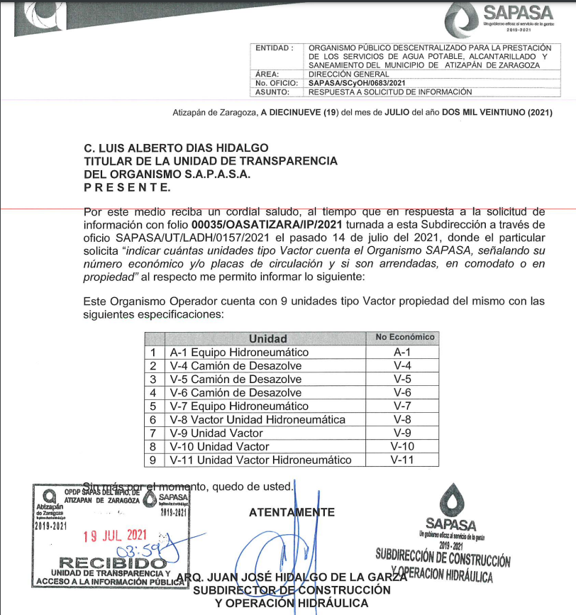

Derivado de lo anterior, se le otorga valor probatorio a la respuesta de la solicitud de información 00035/OASATIZARA/IP/2021, en virtud de que se trata de un acto de autoridad donde asume contar con unidades vactor, en virtud de que dicha documental es expedida por autoridades en el ejercicio de sus atribuciones, con fundamento en el artículo 59 del Código de Procedimientos Administrativos del Estado de México, en aplicación supletoria a la Ley de Transparencia y Acceso a la Información Pública del Estado de México y Municipios, de conformidad con el artículo 195.

Sirve de criterio orientador la tesis aislada de la Segunda Sala de la Suprema Corte de justicia de la Nación, cuyo rubro es:

“DOCUMENTOS PUBLICOS, PRUEBA DE.”, misma que refiere que los documentos públicos hacen prueba plena de los hechos legalmente afirmados por la autoridad de que aquellos proceden, y su valor queda a la libre apreciación del tribunal.

Así mismo, toda vez que el documento tomado como prueba deriva de un acto de autoridad, tiene valor probatorio toda vez que dicha documental desprende un acto de autoridad, así mismo, contiene la firma, sellos o rubricas del servidor público que lo emitió.

Para robustecer lo siguiente, se cita el criterio 02/2019, emitido por Instituto Nacional de Transparencia, Acceso a la Información y Protección de Datos Personales (INAI), cuyo texto literal es el siguiente:

“Firma y rúbrica de servidores públicos. Si bien la firma y la rúbrica son datos personales confidenciales, cuando un servidor público emite un acto como autoridad, en ejercicio de las funciones que tiene conferidas, la firma o rúbrica mediante la cual se valida dicho acto es pública.”

Por lo anterior, queda precisado por el mismo SUJETO OBLIGADO que dentro su patrimonio cuenta con 9 unidades vactor de las que pueden se les realicen servicios mecánicos y repuestos de autopartes.

Abierta la etapa de instrucción, las partes no realizaron manifestaciones que conforme a derecho le corresponden.

Una vez precisado lo anterior, se dispone a verificar la normatividad que rige al SUJETO OBLIGADO, en virtud de que negó la información solicitada.

Primero, es de destacar que el Órgano Superior de Fiscalización del Estado de México (OSFEM), emite anualmente los Lineamientos o Políticas para definir los criterios, formatos y documentación necesaria para presentar los informes mensuales, estos lineamientos, son de observancia general para todos los servidores públicos de las entidades fiscalizables que, desempeñen un empleo, cargo o comisión, de cualquier naturaleza en la administración pública municipal y que manejen recursos públicos como lo son los Organismos Públicos Descentralizados; en atención a ello, en los apartados de información presupuestaria, se derivada que el Organismo Público Descentralizado para la Prestación de Los Servicios de Agua Potable Alcantarillado y Saneamiento de Atizapán de Zaragoza, presenta ante el OSFEM de manera mensual los formatos del Estado Analítico del Ejercicio del Presupuesto de Egresos por Objeto del Gasto (Capítulo y Concepto), en el cual se describen los movimientos y la situación de cada cuenta de las distintas clasificaciones, de acuerdo con los diferentes grados de desagregación de las mismas que se requiera, para ilustrar lo anterior se cita la siguientes imágenes de los años fiscales 2019, 2020 y 2021:

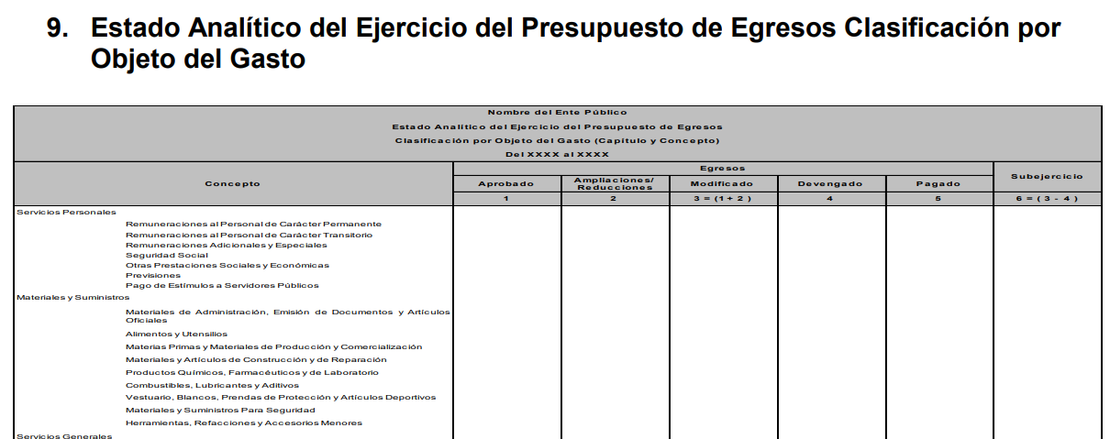
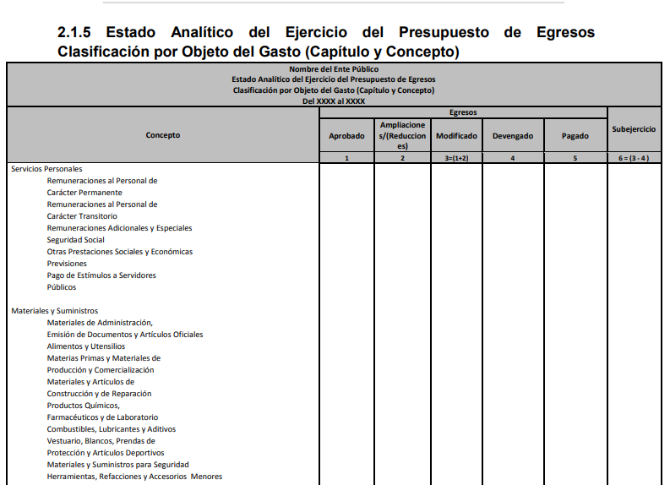
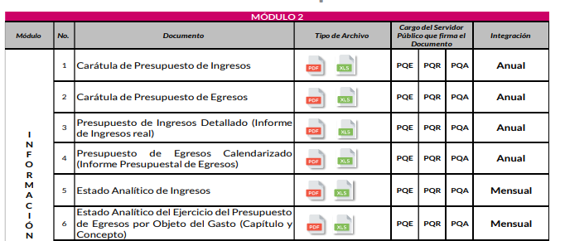
De lo anterior, se desprende que EL SUJETO OBLIGADO rinde de manera mensual al OSFEM los formatos del Estado Analítico del Ejercicio del Presupuesto de Egresos por Objeto del Gasto (Capítulo y Concepto), en el que se encuentra el concepto de combustibles, lubricantes, aditivos, herramientas, refacciones y accesorios menores, de lo que se debe de comprobar el egreso ejercido.

En esta misma tesitura, quedando precisado que las entidades fiscalizables hacen entrega de manera mensual dichos formatos, se procede a comprobar que los mismos se encuentran constreñidos en realizar bitácoras de los servicios realizados a sus unidades automotoras.

Ahora bien, es fundamental mencionar que por bitácora se entiende como un cuaderno que permite llevar un registro escrito de diversas acciones en el que su organización es cronológica.

Así las cosas, dentro de los Lineamientos para el registro y control del inventario y la conciliación y desincorporación de bienes muebles e inmuebles para las entidades fiscalizables Municipales del Estado de México, en el lineamiento vigésimo octavo se contempla como mecanismo de control y registro de combustible para vehículos, así como, el Control Patrimonial de los bienes inmuebles en el cual los organismos descentralizados deben de elaborar el programa anual de servicios de mantenimiento.

“VIGÉSIMO OCTAVO: Los servidores públicos municipales responsables de llevar el control del consumo de los combustibles y lubricantes de cada uno de los vehículos y maquinaria de la entidad fiscalizable municipal, por medio de los vales de gasolina o por los consumos foráneos que realicen fuera del municipio, deberán llevar una bitácora de acuerdo al anexo 3.

CONTROL PATRIMONIAL
BIENES MUEBLES
125. El titular del área administrativa en el municipio, organismos públicos descentralizados y fideicomisos públicos, deberá elaborar el programa anual de servicios de mantenimiento. Anexo 4A.”

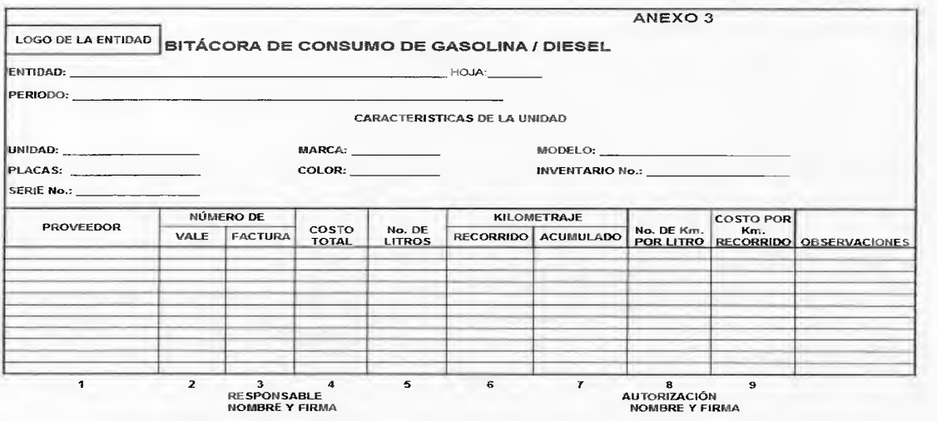
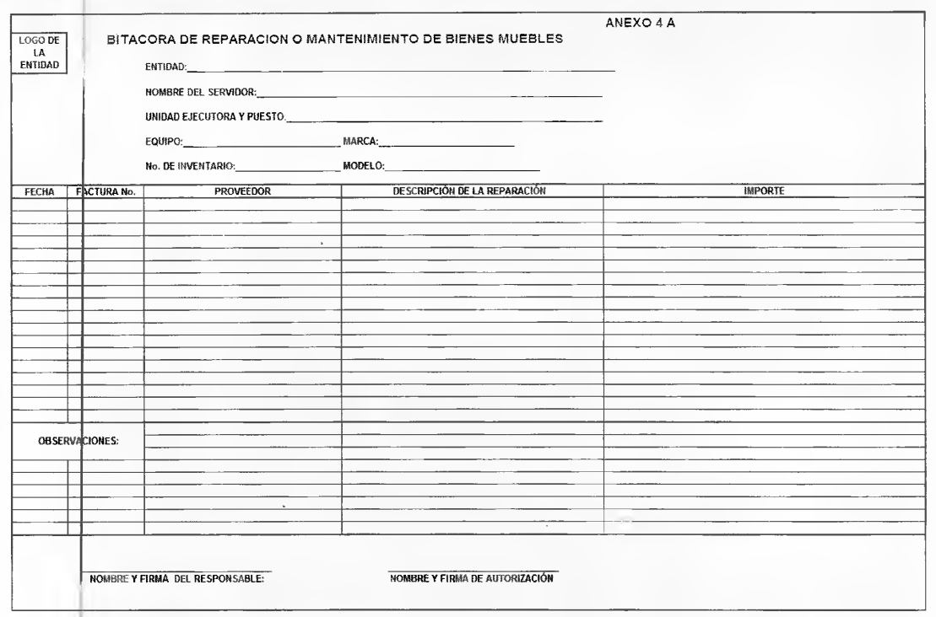

De lo anterior, se advierte que EL SUJETO OBLIGADO se encuentra constreñido a realizar las respectivas bitácoras con el fin de llevar un registro cronológico de servicios realizados a cada unidad, por tanto, este Órgano Garante, determina ordenar al Organismo Público Descentralizado para la Prestación de Los Servicios de Agua Potable Alcantarillado y Saneamiento de Atizapán de Zaragoza, haga entrega de las Bitácoras y/o documentos donde consten los servicios realizados a cada uno de los camiones vactor, del periodo comprendido del 1 de enero de 2019 al 14 de julio de 2021.

No pasa de desapercibido mencionar que las áreas administrativas donde pudiera constar la información se encuentran fijadas dentro del Lineamiento Décimo, fracción II, de los Lineamientos para el registro y control del inventario y la conciliación y desincorporación de bienes muebles e inmuebles para las entidades fiscalizables Municipales del Estado de México, en el que nos dice lo siguiente:

DÉCIMO: Son sujetos de los presentes Lineamientos:
(…)
II. En los Organismos Operadores de Agua:
a) Consejo Directivo;
b) Director General;
c) Director de Finanzas;
d) Comisario; y
e) Contralor.
(…)

Por último, si bien EL RECURRENTE manifestó en las razones o motivos de inconformidad: “…TERCERO. De conformidad con lo establecido en los artículos 222 fracciones I, III, IX, XII, XIV y XVI, y 223 de la Ley de Transparencia y Acceso a la Información Pública del Estado de México y Municipios, en virtud del conocimiento de los actos realizados por los servidores públicos señalados, de vista a la Contraloría Interna y Órgano de Control y Vigilancia que corresponda para determinar el grado de responsabilidad de dichos servidores públicos. Agradezco en todos sus alcances la atención dada al presentel…” (sic); en ese sentido, se dejan a salvo derechos a afecto de que realice el trámite correspondiente ante la Contraloría Interna Organismo Público Descentralizado para la Prestación de Los Servicios de Agua Potable Alcantarillado y Saneamiento de Atizapán de Zaragoza, en razón de que este Órgano Garante de acuerdo al artículo 36 de la Ley de Transparencia y Acceso a la Información Pública del Estado de México y Municipios carece de atribuciones para interponer posibles sanciones.

Expuesto todo lo anterior, en términos de lo dispuesto en el artículo 186, fracción III de la Ley de Transparencia y Acceso a la Información Pública del Estado de México y Municipios, el Pleno de este Instituto, estima que las razones o motivos de inconformidad hechos valer por EL RECURRENTE resultan parcialmente fundadas y suficientes para REVOCAR la respuesta del SUJETO OBLIGADO y ordenarle haga entrega de la información descrita en el presente Considerando.

Así, con fundamento en lo prescrito en los artículos 5, párrafos trigésimo, trigésimo primero y trigésimo segundo, fracciones IV y V, de la Constitución Política del Estado Libre y Soberano de México, y los artículos 2, fracción II, 9, 29, 36, fracciones I y II, 176, 178, 179, 181, 185, fracción I, 186 y 188, de la Ley de Transparencia y Acceso a la Información Pública del Estado de México y Municipios, este Pleno:

RESUELVE

PRIMERO. Resultan parcialmente fundadas las razones o motivos de inconformidad planteadas por EL RECURRENTE, en términos del Considerando QUINTO de la presente resolución.
SEGUNDO. Se REVOCA la respuesta proporcionada por EL SUJETO OBLIGADO y se ordena atienda la solicitud de información 00036/OASATIZARA/IP/2021, en términos del Considerando QUINTO de la presente resolución, y haga entrega al RECURRENTE, vía SAIMEX, lo siguiente:

“Las Bitácoras y/o documentos donde consten los servicios realizados a cada uno de los camiones vactores, del periodo comprendido del 1 de enero de 2019 al 14 de julio de 2021.

TERCERO. Notifíquese a la Titular de la Unidad de Transparencia del SUJETO OBLIGADO, para que conforme a los artículos 186, último párrafo y 189, párrafo segundo de la Ley de Transparencia y Acceso a la Información Pública del Estado de México y Municipios, dé cumplimiento a lo ordenado dentro del plazo de diez días hábiles, debiendo informar a este Instituto en un plazo de tres días hábiles siguientes sobre el cumplimiento dado a la presente resolución.

CUARTO. Notifíquese al RECURRENTE la presente resolución.

QUINTO. Hágase del conocimiento al RECURRENTE que de conformidad con lo establecido en el artículo 196 de la Ley de Transparencia y Acceso a la Información Pública del Estado de México y Municipios, podrá impugnarla vía Juicio de Amparo en los términos de las leyes aplicables.

SEXTO. De conformidad con el artículo 198 de la Ley de Transparencia y Acceso a la Información Pública del Estado de México y Municipios, de considerarlo procedente, EL SUJETO OBLIGADO de manera fundada y motivada, podrá solicitar una ampliación de plazo para el cumplimiento de la presente resolución.

ASÍ LO RESUELVE, POR UNANIMIDAD DE VOTOS EL PLENO DEL INSTITUTO DE TRANSPARENCIA, ACCESO A LA INFORMACIÓN PÚBLICA Y PROTECCIÓN DE DATOS PERSONALES DEL ESTADO DE MÉXICO Y MUNICIPIOS, CONFORMADO POR LOS COMISIONADOS JOSÉ MARTÍNEZ VILCHIS; MARÍA DEL ROSARIO MEJÍA AYALA; SHARON CRISTINA MORALES MARTÍNEZ; LUIS GUSTAVO PARRA NORIEGA Y GUADALUPE RAMÍREZ PEÑA; EN LA TRIGÉSIMA SEXTA SESIÓN ORDINARIA CELEBRADA EL TRECE DE OCTUBRE DE DOS MIL VEINTIUNO, ANTE EL SECRETARIO TÉCNICO DEL PLENO, ALEXIS TAPIA RAMÍREZ.
SCMM/BLA/DEMF/CCC

https://www.osfem.gob.mx/04_Iconografia/Ent_Fisc/Doc_Apoy/doc/2019/19.-LineamInfMensualMpal_2019.pdf https://www.osfem.gob.mx/04_Iconografia/Ent_Fisc/Doc_Apoy/doc/2020/02_LinEntInfMenMpal20.pdf https://www.osfem.gob.mx/04_Iconografia/Ent_Fisc/Doc_Apoy/doc/2021/04_Presentacion_Estatal.pdf

